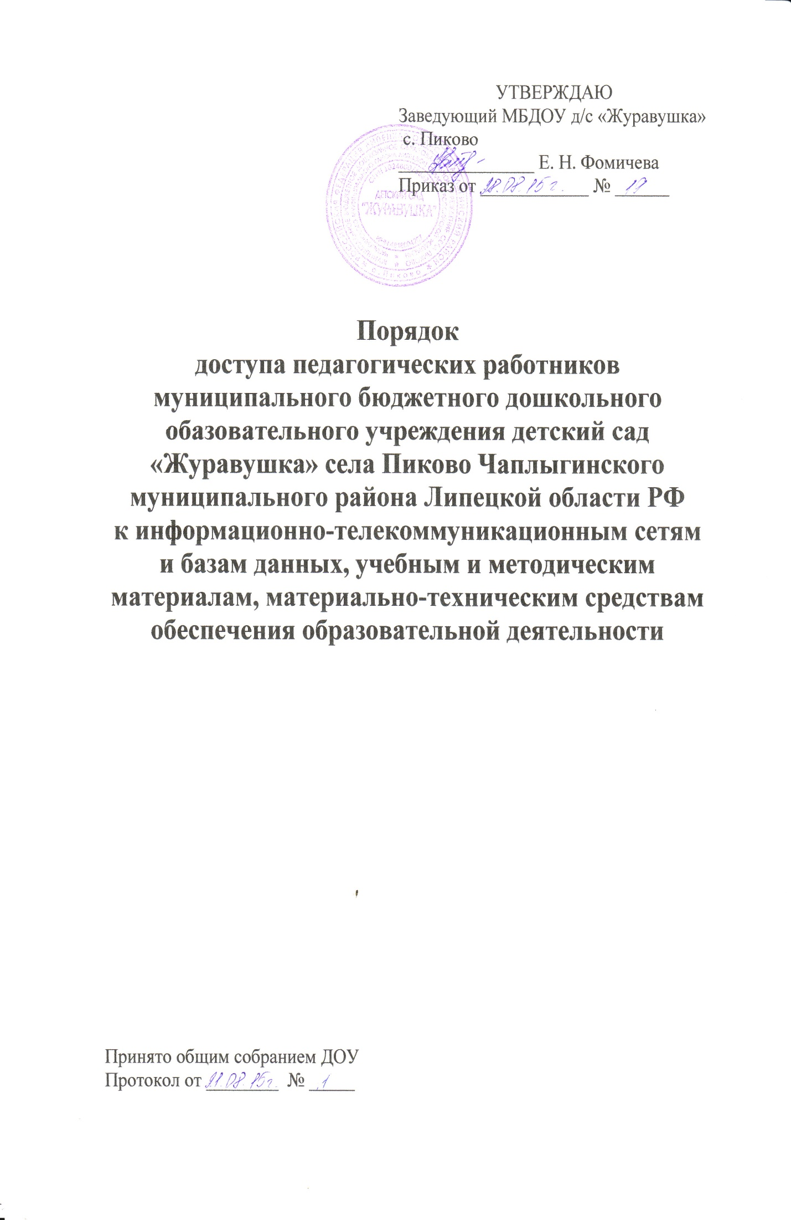1.Общее положение
1.1.Настоящий Порядок устанавливает правила доступа педагогических работников МБДОУ д/с «Журавушка» с. Пиково Чаплыгинского района (далее – ДОУ) к информационно-телекоммуникационным сетям и базам данных, учебным и методическим материалам, материально-техническим средствам обеспечения образовательной деятельности.
1.2.Настоящий Порядок разработан в соответствии с пунктом 7 части 3 статьи 47 Федерального закона от 29.12.2012 № 273-ФЗ «Об образовании в Российской Федерации».
2.Основные понятия
2.1.Понятия, используемые в настоящем Порядке, означают следующее:
«локальный нормативный акт» – нормативное предписание, принятое на уровне Учреждения и регулирующее его внутреннюю деятельность;
«педагогический работник» – физическое лицо, которое состоит в трудовых, служебных отношениях с Учреждением и выполняет обязанности по обучению, воспитанию обучающихся и (или) организации образовательной деятельности.
2.2.С целью ознакомления педагогических работников ДОУ (далее – педагогические работники) с настоящим Порядком ДОУ размещает его на информационном стенде в ДОУ и (или) на официальном сайте ДОУ в информационно-телекоммуникационной сети «Интернет» http://gyravyshka.okis.ru (далее – сайт ДОУ).
2.3.Настоящий Порядок является локальным нормативным актом Учреждения, регламентирующим права, обязанности и ответственность педагогических работников.
3. Доступ педагогических работников
3.1.Доступ педагогических работников к ресурсам, указанным в пункте 1.1. настоящего Порядка, обеспечивается в целях качественного осуществления ими образовательной и иной деятельности, предусмотренной уставом ДОУ.
3.2.Доступ педагогических работников к информационно-телекоммуникационной сети Интернет в ДОУ осуществляется с персональных компьютеров (ноутбуков, планшетных компьютеров и т.п.), подключенных к сети Интернет, без ограничения времени и потреблённого трафика.
3.3.Педагогическим работникам обеспечивается доступ к следующим электронным базам данных:
- профессиональные базы данных (сайт Министерства образования, вебинары, дистанционные научно-практические конференции, и др.);
- информационные справочные системы;
- поисковые системы,
- электронная система «Образование».
3.4.Доступ к электронным базам данных осуществляется на условиях, указанных в договорах, заключённых ДОУ с правообладателем электронных ресурсов (внешние базы данных).
3.5.Информация об образовательных, методических, научных, нормативных и других электронных ресурсах, доступных к пользованию, размещёна на сайте Учреждения.
3.6.Учебные и методические материалы, размещаемые на сайте ДОУ, находятся в открытом доступе.
4.Порядок выдачи учебных и методических материалов
4.1.Педагогическим работникам по их запросам могут выдаваться во временное пользование учебные и методические материалы, входящие в оснащение методического кабинета.
4.2.Выдача педагогическим работникам во временное пользование учебных и методических материалов, входящих в оснащение методического кабинета, осуществляется руководителем
4.3.Срок, на который выдаются учебные и методические материалы, определяется руководителем.
4.4.Выдача педагогическому работнику и сдача им учебных и методических материалов фиксируются в журнале выдачи.
4.5.При получении учебных и методических материалов на электронных носителях, подлежащих возврату, педагогическим работникам не разрешается стирать или менять на них информацию.
5. Порядок доступа к материально-техническим средствам
5.1.Доступ педагогических работников к материально-техническим средствам обеспечения образовательной деятельности осуществляется:
- без ограничения в групповой комнате и иных помещениях и местах проведения занятий во время, определённое в расписании занятий;
- в групповой комнате и иных помещениях и местах проведения занятий вне времени, определенного расписанием занятий, по согласованию с работником, ответственным за данное помещение.
5.2.Использование движимых (переносных) материально-технических средств обеспечения образовательной деятельности (музыкальный центр, проекторы и т.п.) осуществляется по письменной заявке, поданной педагогическим работником на имя руководителя или ответственного за сохранность и правильное использовании технических средств обучения.
5.3.Выдача педагогическому работнику и сдача им движимых (переносных) материально-технических средств обеспечения образовательной деятельности фиксируются в журнале выдачи.
5.4.Для копирования или тиражирования учебных и методических материалов педагогические работники имеют право пользоваться копировальным автоматом
5.5.Для распечатывания учебных и методических материалов педагогические работники имеют право пользоваться принтером (если имеется в наличии).
5.6.Накопители информации (CD-диски, флеш - накопители, карты памяти), используемые педагогическими работниками при работе с компьютерной информацией, предварительно должны быть проверены на отсутствие вредоносных компьютерных программ.

